Enseignement

“”Application web””

CAHIER DES CHARGES

DATE LIMITE DE REMISE DES OFFRES : 04/11/2021, 12 heures

Demande client 2
CONTEXTE CLIENT 2
ENJEUX ET OBJECTIFS 2
ATTENTES FONCTIONNELLES 2
Editorial-Front office : 3
Back-office : 3
Sécurité : 3
SEO : 3
ATTENTES OPÉRATIONNELLES 3
PROTECTION DES DONNÉES 3
DATES / LIVRABLES 4
Mise en production : 03/12/2021 4
GARANTIE DE CONFIDENTIALITÉ 4
ATTRIBUTION DE JURIDICTION 4
MENTIONS LÉGALES ET JURIDIQUES 4
ANNEXES 5
DATE LIMITE DE REMISE DES OFFRES : 04/11/2021, 12 heures 5
Réponse 5
MÉTHODOLOGIE DE TRAVAIL 5
USE CASE : 7
CHOIX TECHNIQUE 9
SÉCURITÉ / PROTECTION DES DONNÉES 10
PLANNING PREVISIONNEL 10
ESTIMATION BUDGÉTAIRE 11
CONCEPTION GRAPHIQUE 11
MENTION LÉGALES ET JURIDIQUES 11

Demande client

CONTEXTE CLIENT

Formateur Python et Data Analyst indépendant.

ENJEUX ET OBJECTIFS

- L'objectif est de se faire connaître dans la sphère des formateurs Python et Data Analyse par des contenus de qualité avec une application web.
- Proposer des compléments de cours à ses étudiants pour qu'ils fassent la promotion de ses cours.
- Transformer du Markdown en HTML.

ATTENTES FONCTIONNELLES

Editorial-Front office :
- Cours organisés, structurés en menu.
- Les derniers cours sont rédigés sur la page principale de l’ application.
- Contenus bien référencés par un système de mots clé.
- Un système d'archivage des cours.
- Un système de notation des cours.
- Un système d'inscription pour consulter les cours privés.
- Transformer du Markdown en HTML.

Back-office :
- Mise en place d’une interface administrateur.

Sécurité :
- Un système de back-up pour les données.
- Identification par hiérarchie de rôles.

SEO :
- Indexation naturelle de ses contenus.
- Un système d'analyse de la fréquentation de son application.

ATTENTES OPÉRATIONNELLES

- Application couverte par des tests à 80%.
- Application optimisée pour le référencement naturel.

PROTECTION DES DONNÉES

- Un soin tout particulier doit être apporté au respect du Règlement Général sur la Protection des Données (RGPD).

DATES / LIVRABLES

Mise en production : 03/12/2021

GARANTIE DE CONFIDENTIALITÉ

Le titulaire est tenu au secret professionnel pour tout ce qui a trait aux informations et
documents recueillis au cours de l’exécution de la prestation.

Cette obligation s’étend à tous les renseignements de quelque nature et sur quelque support que ce soit dont le titulaire et ses préposés auraient eu connaissance dans le déroulement du présent marché.

.

ATTRIBUTION DE JURIDICTION

De convention expresse, en cas de contestation ou de litige au sujet des fournitures, du prix ou du règlement, le Tribunal Administratif de Paris est seul compétent.

MENTIONS LÉGALES ET JURIDIQUES

Formateur
Numéro d’immatriculation : 777 5555556666

55 rue du temple, 75003 Paris
01 78 59 74 44
courriel : contact-formateur@yopmail.com

ANNEXES

- Use case
- Diagramme de classes
- Wireframe

DATE LIMITE DE REMISE DES OFFRES : 04/11/2021, 12 heures

Réponse

MÉTHODOLOGIE DE TRAVAIL

Ce qui est compris dans notre offre :
Conception et développement de la solution
accompagnement pour la prise en main du site 1/2 journée
Un environnement de développement le temps du développement.
Hébergement pour 1 ans avec 1 nom de domaine.

Notre équipe travaillera avec la méthode “Extrem programming” qui est une méthode agile plus particulièrement orientée sur l'aspect réalisation d'une application, sans pour autant négliger l'aspect gestion de projet. XP est adapté aux équipes réduites avec des besoins changeants.

Les principes de cette méthode ne sont pas nouveaux : ils existent dans l'industrie du logiciel depuis des dizaines d'années et dans les méthodes de management depuis encore plus longtemps. L'originalité de la méthode est de les pousser à l'extrême :

- puisque la revue de code est une bonne pratique, elle sera faite en permanence (par un binôme) ;
- puisque les tests sont utiles, ils seront faits systématiquement avant chaque mise en œuvre ;
- puisque la conception est importante, le code sera retravaillé tout au long du projet (refactoring) ;
- puisque la simplicité permet d'avancer plus vite, la solution la plus simple sera toujours celle qui sera retenue;
- puisque la compréhension est importante, des métaphores seront définies et évolueront en concomitance;
- puisque l'intégration des modifications est cruciale, celles-ci seront faites plusieurs fois par jour ;
- Puisque les besoins évoluent vite, des cycles de développement très rapides faciliteront l'adaptation au changement.

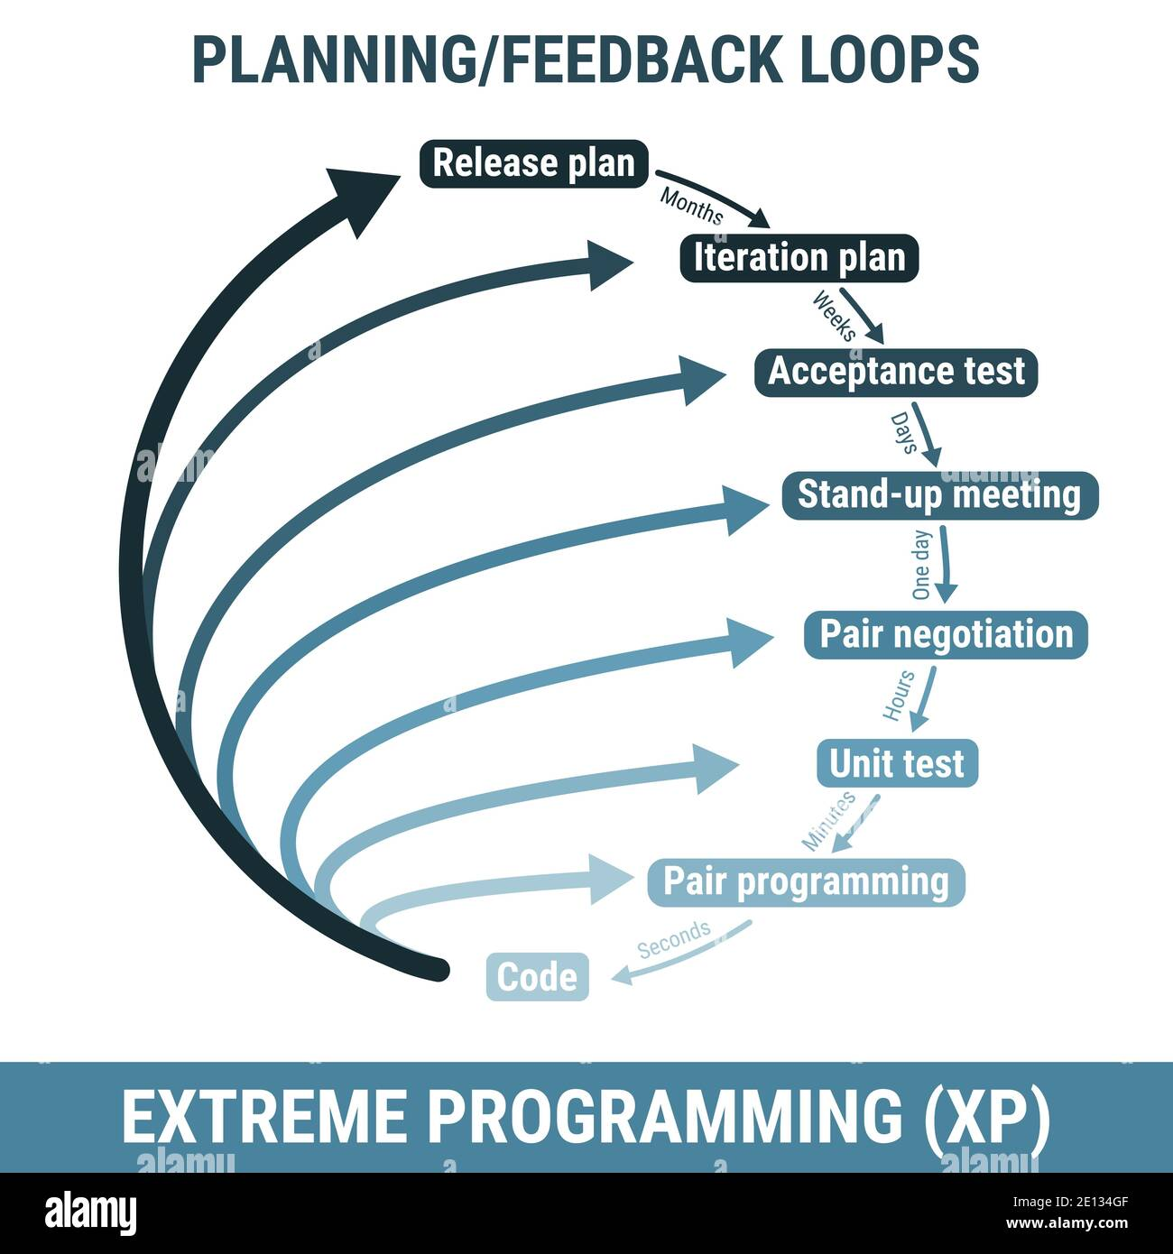

Nous mettrons en place plusieurs outils lors de la réalisation de ce projet :

- Git : Système de contrôle de version rapide et efficace.
- Trello : Outil de gestion de projet par tickets.

USE CASE :

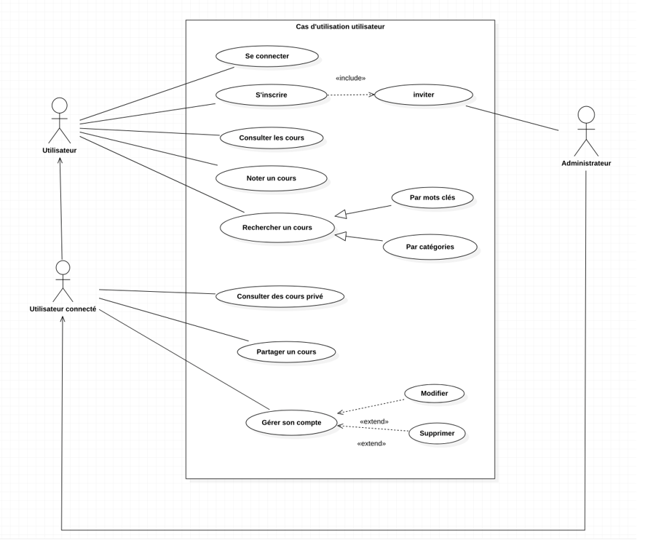
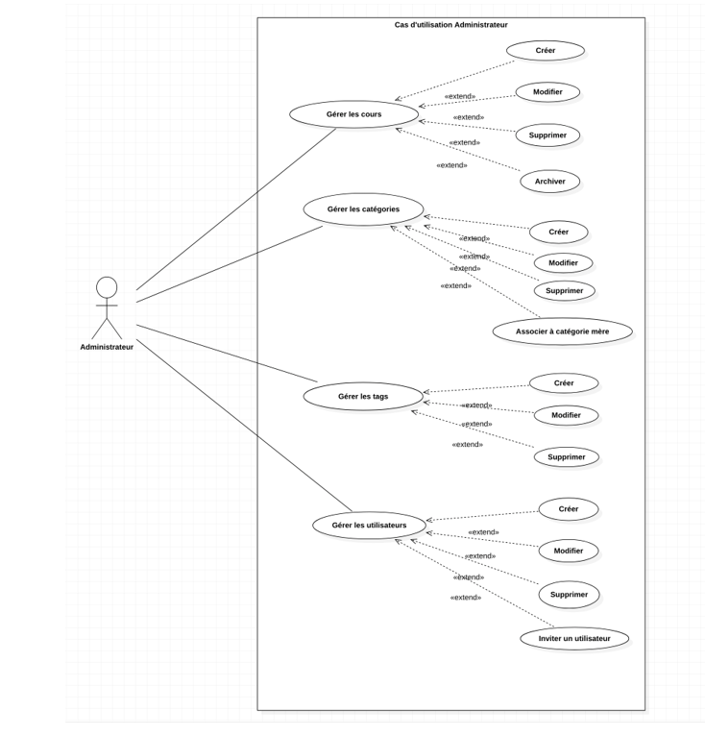

CHOIX TECHNIQUE



PHP: Hypertext Preprocessor, plus connu sous son sigle PHP (sigle auto-référentiel), est un langage de programmation libre, principalement utilisé pour produire des pages Web dynamiques via un serveur HTTP, mais pouvant également fonctionner comme n'importe quel langage interprété de façon locale. PHP est un langage impératif orienté objet.
PHP a permis de créer un grand nombre de sites web célèbres, comme Facebook et Wikipédia. Il est considéré comme une des bases de la création de sites web dits dynamiques mais également des applications web.


Symfony (version 5.4) est un ensemble de composants PHP ainsi qu'un framework MVC libre écrit en PHP. Il fournit des fonctionnalités modulables et adaptables qui permettent de faciliter et d’accélérer le développement d'un site web.
Serveur d’hébergement :
OVH
Debian LTS 9
Classic Xtreme L V2 Intel Bi-Xéon E5520

Base de donnée : MariaDB 10.6
Docker
Service de mailing MaiJet
Versionnage de fichier Github sur serveur privé
service auto-compilation des fichiers js et css
service de auto-correction Prettier
service d’auto-déploiement

SÉCURITÉ / PROTECTION DES DONNÉES

Site en https (cadenas)
Mise en place d’un firewall
Hébergement des données en France
Sauvegarde des données quotidienne sur 30 jours
Sauvegarde des fichiers sur 7 jours

Nous mettrons en place la réglementation général sur la protection des données - RGPD



Règlement (UE) 2016/679 du Parlement européen et du Conseil du 27 avril 2016, relatif à la protection des personnes physiques à l'égard du traitement des données à caractère personnel et à la libre circulation de ces données, et abrogeant la directive 95/46/CE (Règlement Général sur la Protection des Données).

PLANNING PREVISIONNEL

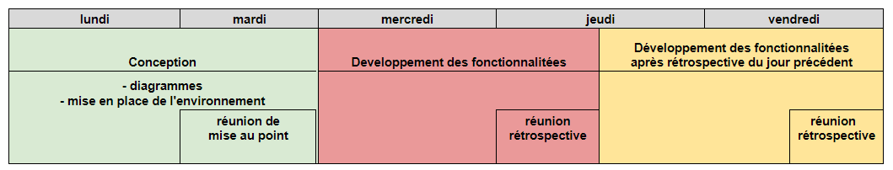

ESTIMATION BUDGÉTAIRE

- Lead dev : 600 euros pour 2 jours (conception et revue de code).
- Développeur back-end : 450 euros par jour, pour 5 jours.
- Développeur front-end : 400 euros par jour, pour 4 jours.
- Agence externe UX/UI et charte graphique : 3500 euros.

Notre offre sur ce projet revient à 8550 euros.

Option Maintenance 100€ /mois:
- TMA :
  - 2 heure offerte par mois avec la maintenance
  - environnement de développement
  - Minimum 15min, entre 1 heure et 3 heure sur facturation (1 heure = 58€)
  - Au delà sur devis.

CONCEPTION GRAPHIQUE

FRONT OFFICE :
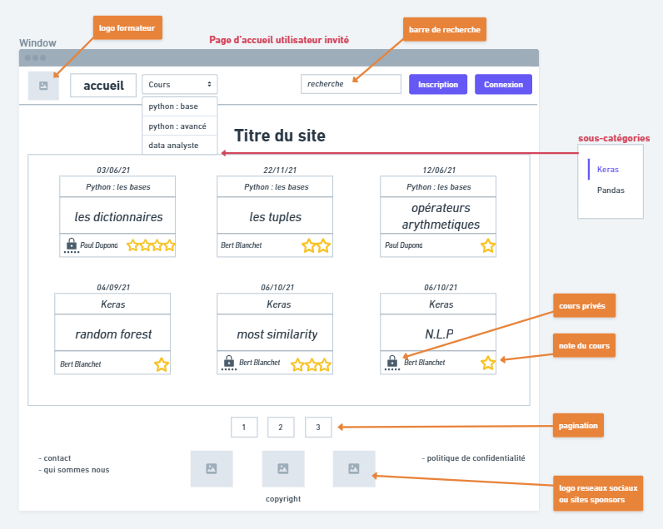
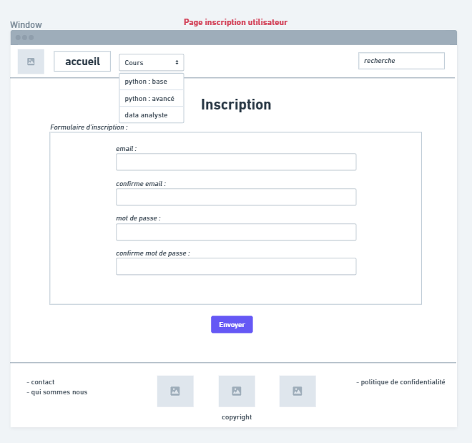
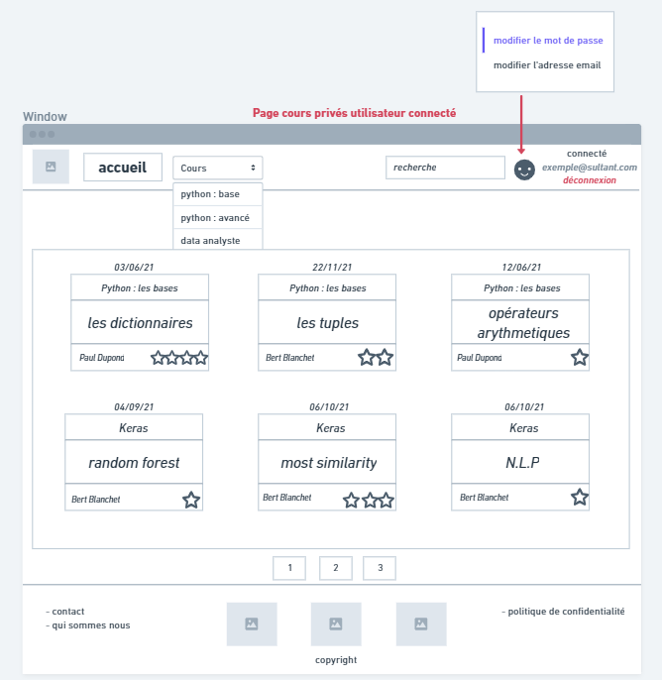
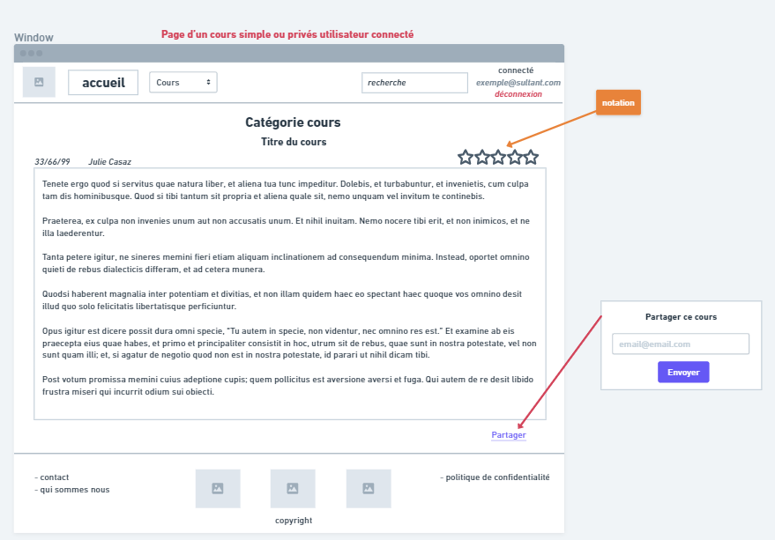

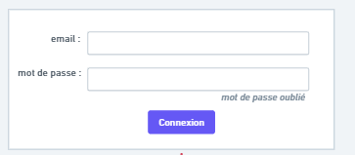

BACK OFFICE :

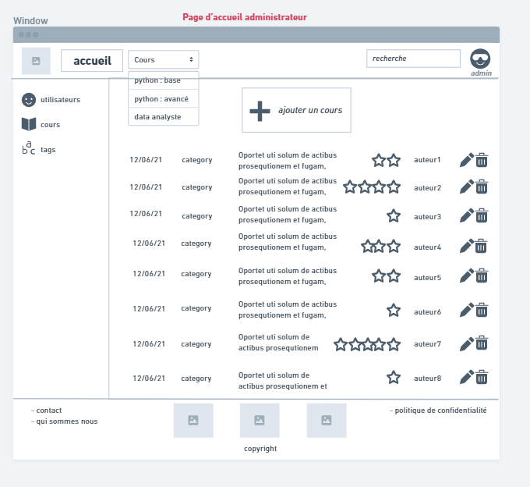
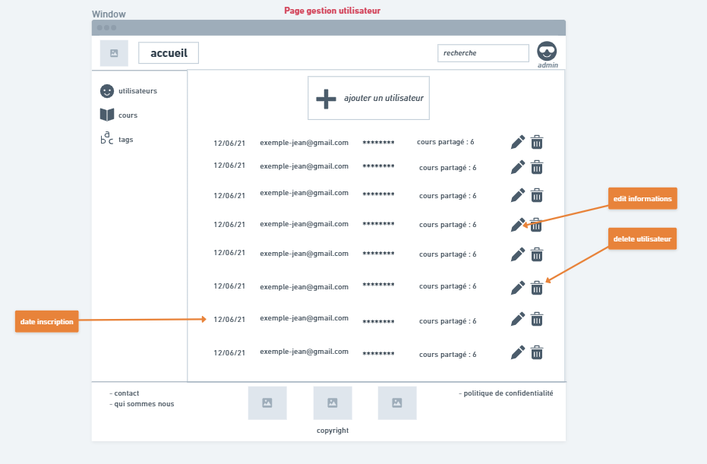

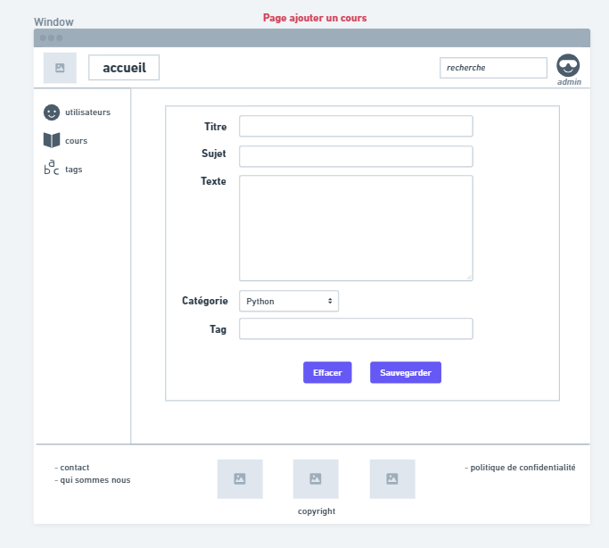

MENTION LÉGALES ET JURIDIQUES

Webboo start
Numéro d’immatriculation : 654 222 78

28 avenue de main, 75010 Paris
01 55 66 77 88
courriel : contact@weeboostart.fr

